1. pielikums
Projektu iesniegumu atlases nolikumam

4.1.2. specifiskā atbalsta mērķa "Uzlabot vienlīdzīgu un savlaicīgu piekļuvi kvalitatīviem, ilgtspējīgiem un izmaksu ziņā pieejamiem veselības aprūpes, veselības veicināšanas un slimību profilakses pakalpojumiem, uzlabojot veselības aprūpes sistēmu efektivitāti un izturētspēju" 4.1.2.8. pasākuma "Nevalstisko organizāciju iesaiste veselības veicināšanas un slimību profilakses pasākumu īstenošanā" (turpmāk – pasākums) projektu iesniegumu aizpildīšanas metodika (turpmāk – metodika)

Metodika ir sagatavota, ievērojot Ministru kabineta 2025. gada 7.janvāra noteikumos Nr. 22 “Eiropas Savienības kohēzijas politikas programmas 2021.–2027. gadam 4.1.2. specifiskā atbalsta mērķa "Uzlabot vienlīdzīgu un savlaicīgu piekļuvi kvalitatīviem, ilgtspējīgiem un izmaksu ziņā pieejamiem veselības aprūpes, veselības veicināšanas un slimību profilakses pakalpojumiem, uzlabojot veselības aprūpes sistēmu efektivitāti un izturētspēju" 4.1.2.8. pasākuma "Nevalstisko organizāciju iesaiste veselības veicināšanas un slimību profilakses pasākumu īstenošanā" īstenošanas noteikumi” (turpmāk – MK noteikumi), projektu iesniegumu atlases nolikumā (turpmāk – atlases nolikums) un projektu iesniegumu vērtēšanas kritēriju piemērošanas metodikā iekļautos skaidrojumus.
Projektu iesniegumus sagatavo un iesniedz Kohēzijas politikas fondu vadības informācijas sistēmā (turpmāk – Projektu portāls) https://projekti.cfla.gov.lv/.Visus projekta iesnieguma datu laukus aizpilda latviešu valodā. Projekta iesniegumam pievieno visus atlases nolikumā minētos pielikumus un, ja nepieciešams, papildu pielikumus, uz kuriem projekta iesniedzējs atsaucas projekta iesniegumā. Papildu informācija par iesniedzamo dokumentu noformēšanu norādīta atlases nolikuma III sadaļā “Projekta iesnieguma noformēšanas un iesniegšanas kārtība”.
Aizpildot projekta iesniegumu, jānodrošina sniegtās informācijas saskaņotība starp visām projekta iesnieguma sadaļām un pielikumiem, kurās tā minēta vai uz kuru atsaucas.
Metodika ir veidota atbilstoši projekta iesnieguma sadaļām, skaidrojot, kāda informācija projekta iesniedzējam jānorāda attiecīgajos projekta iesnieguma sadaļas datu laukos. Visi projekta iesnieguma aizpildīšanas ieteikumi, paskaidrojumi un atsauces uz normatīvajiem aktiem ir noformēti “zilā krāsā”, papildus tehniskas norādes noformētas “pelēkā krāsā”.
Papildus, aizpildot projekta iesniegumu Projektu portālā, izmantojama Projektu portāla elektroniskā lietotāju rokasgrāmata (eLRG) - https://elrg.cfla.gov.lv/, kurā pieejamas aktuālās funkcionalitāšu tehniskās un biznesa lietošanas instrukcijas, t.sk. par Projektu portāla ekrānskatiem, specifiskām datu ievades prasībām un pielietojamiem risinājumiem.

- Vēršam uzmanību, ka metodikā iekļautajiem Projekta portāla ekrānskatiem ir tikai informatīvs raksturs ar mērķi sniegt priekšstatu par attiecīgās sadaļas vizuālo izskatu un tie pilnībā neatspoguļo pasākuma nosacījumus.

Projekta iesniegums

SADAĻA - PROJEKTA IESNIEDZĒJS

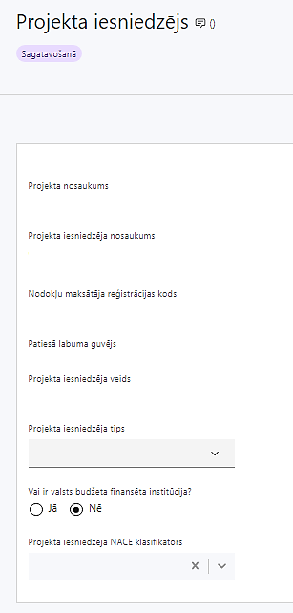 | Projekta nosaukums  Ievada informāciju  Norāda projekta nosaukumu, kas kodolīgi atspoguļo projekta mērķi. Projekta nosaukums nedrīkst pārsniegt vienu teikumu.
Projekta iesniedzēja nosaukums
Lauks tiek automātiski aizpildīts
Norāda projekta iesniedzēja juridisko nosaukumu, neizmantojot tā saīsinājumus.
Atbilstoši MK noteikumu 13. punktam projekta iesniedzējs, kas pēc sadarbības iestādes lēmuma par projekta iesnieguma apstiprināšanu kļūst par finansējuma saņēmēju, pasākuma ietvaros ir biedrība vai nodibinājums, kas saskaņā ar tā statūtiem īsteno veselības veicināšanas un/vai slimību profilakses pasākumus.
Nodokļu maksātāja reģistrācijas kods
Lauks tiek automātiski aizpildīts
Patiesā labuma guvējs
Lauks tiek automātiski aizpildīts
Projekta iesniedzēja veids
Lauks tiek automātiski aizpildīts
Projekta iesniedzēja tips
Izvēlas atbilstošo no klasifikatora:
- lielais uzņēmums
- MVU
- N/A

Norāda N/A, jo uz pasākumā noteikto projekta iesniedzēju neattiecas Regulas 651/2014 1. pielikuma nosacījumi.
Vai ir valsts budžeta finansēta institūcija?
Izvēlas atbilstošo no klasifikatora:
- Jā – norāda, ja projekta iesniedzējs saņem projekta priekšfinansējumu no valsts budžeta līdzekļiem,
- Nē – norāda visi pārējie.

Šajā pasākumā norāda “Nē”.
Projekta iesniedzēja NACE klasifikators
Ievada informāciju
Projekta iesniedzējs no NACE 2. redakcijas klasifikatora, kas pieejams Centrālās statistikas pārvaldes tīmekļa vietnē (https://www.csp.gov.lv/lv/klasifikacija/nace-2-red) izvēlas savai pamatdarbībai atbilstošo ekonomiskas darbības kodu atbilstoši NACE 2.redakcijai.
- Ja uz projekta iesniedzēju attiecas vairākas darbības, šajā datu laukā norāda galveno pamatdarbību.

SADAĻA - PROJEKTA APRAKSTS

Vispārīgi

Kopsavilkums, kas publicējams Eiropas Savienības fondu tīmekļa vietnē (esfondi.lv)

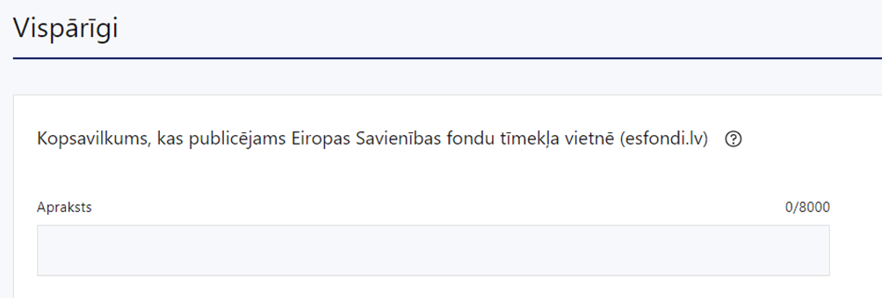

Šajā sadaļā projekta iesniedzējs sniedz visaptverošu, īsu un strukturētu projekta būtības kopsavilkumu, kas jebkuram interesentam sniedz ieskatu par to, kas projektā plānots, t.sk. norāda informāciju par:
- projekta mērķi (īsi);
- galvenajām projekta darbībām (atbilstoši projekta iesnieguma sadaļā “Darbības” paredzētajam);
- plānotajiem rezultātiem;
- projekta kopējām izmaksām, norādot arī plānoto Eiropas Sociālā fonda Plus (turpmāk – ESF+) finansējuma un valsts budžeta līdzfinansējuma apjomu;
- projekta īstenošanas laika periodu (atbilstoši projekta iesnieguma sadaļā “Īstenošanas grafiks” paredzētajam).
- Saskaņā ar MK noteikumu 12. un 30. punktu projektu īsteno no dienas, kad noslēgts līgums par projekta īstenošanu, bet ne ilgāk kā līdz 2029. gada 31. decembrim.
- Šī informācija par projektu pēc projekta iesnieguma apstiprināšanas tiks publicēta Eiropas Savienības fondu tīmekļa vietnē www.esfondi.lv.

Projekta mērķis

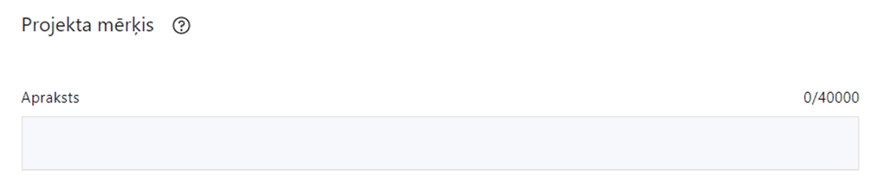

Šajā sadaļā projekta iesniedzējs norāda MK noteikumu 6.punktam atbilstošu mērķi: uzlabot vienlīdzīgu un savlaicīgu piekļuvi veselības veicināšanas un slimību profilakses pakalpojumiem, nodrošinot vietēja mēroga veselības veicināšanas un slimību profilakses pasākumus.

Definējot mērķi tas ir rediģējams un papildināms, tomēr tam joprojām jānodrošina mērķa atbilstība MK noteikumu 6. punktam, tajā skaitā mērķim jābūt:
- atbilstošam problēmas risinājumam - identificē projektā risināmo problēmu, norāda tās aktualitāti, īsi raksturo pašreizējo situāciju un pamato, kāpēc identificēto problēmu nepieciešams risināt konkrētajā laikā un vietā, kā arī norāda paredzamās sekas, ja projekts netiks īstenots, norāda, kādu ieguldījumu projekta īstenošana dos pasākuma mērķa sasniegšanā un identificētās problēmas risināšanā;
- sasniedzamam - projektā noteikto darbību īstenošanas rezultātā to var sasniegt. Definējot projekta mērķi, jāievēro, ka projekta mērķim ir jābūt atbilstošam projekta iesniedzēja kompetencei un tādam, kuru ar pieejamiem resursiem var sasniegt projektā plānotā termiņā;
- atbilstošam pasākuma mērķim - projekta iesniedzējs argumentēti pamato, kā projekts un tajā plānotās darbības atbilst pasākuma mērķim un kā projekta īstenošana dos ieguldījumu pasākuma mērķa sasniegšanā.
.
Projekta iesniedzējs norāda Latvijas plānošanas reģionus, tai skaitā norādot konkrētā Latvijas plānošanas reģiona pašvaldības, kuros projekta iesnieguma ietvaros ir plānots nodrošināt veselības veicināšanas un slimību profilakses pasākumu īstenošanu.

Projekta iesniedzējs norāda, kurus no veselības veicināšanas un slimību profilakses tematiskajiem virzieniem paredzēts īstenot katrā no plānošanas reģioniem (ja projektā paredzēts iekļaut vairākus plānošanas reģionus), atbilstošajā projektam izvēlētajā jomā. Projekta pieteikuma iesniedzējs projekta iesniegumu iesniedz par katru no jomām atsevišķi:

Tematiskie virzieni seksuālās un reproduktīvās veselības veicināšanas jomā:
- Visaptveroša izglītošana par seksuālās un reproduktīvās veselības jautājumiem;
- Grūtniecības plānošana un norise;
- HIV, B un C hepatīta profilakse;
- Seksuālās transmisijas infekciju (STI) profilakse.
Tematiskie virzieni atkarību mazināšanas jomā:
- Smēķēšanas un tabakas un nikotīnu saturošu produktu lietošanas profilakse;
- Alkohola lietošanas profilakse;
- Narkotisko un psihotropo vielu lietošanas profilakse;
- Procesu atkarību izplatības ierobežošana.

Projekta īstenošanas vieta

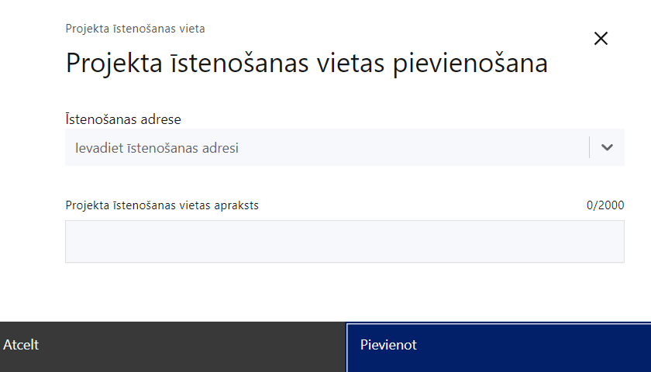 | Projekta īstenošanas vieta  Ievada projekta īstenošanas vietas adresi  Ieraksti vismaz trīs simbolus, lai meklētu adresi  Norāda projekta iesniedzēja adresi, kurā tiks nodrošināta projektā iekļauto īstenošanas darbību koordinēšana un kurā atradīsies ar projekta īstenošanu saistīta projekta dokumentācija.
Projekta īstenošanas vietas apraksts
Ievada informāciju.
Norāda informāciju par īstenošanas vietām, kurās paredzēts īstenot projekta ietvaros plānotos pasākumus.
- Norāda plānošanas reģionu, tajā skaitā konkrētās Latvijas plānošanas reģiona pašvaldības, kurās projekta iesnieguma ietvaros ir plānots nodrošināt veselības veicināšanas un slimību profilakses pasākumu īstenošanu.

Mērķa grupas apraksts

Šajā sadaļā projekta iesniedzējs:

- norāda projekta mērķa grupu un tās vajadzības, tādējādi pamatojot projektā plānoto darbību nepieciešamību;
  - Projekta mērķa grupai jāatbilst MK noteikumu 7. punktā noteiktajai pasākuma mērķa grupai - Latvijas iedzīvotāji, it īpaši bērni, jaunieši un vecāki.
- sniedz mērķa grupas personu situācijas raksturojumu, tās vajadzības un risināmās problēmas;
- norāda informāciju par to, kā mērķa grupas personas tiks informētas par iespējām piedalīties projektā plānotajos atbalsta pasākumos;

- apraksta, kā plānotās darbības nodrošinās pasākuma mērķa grupas vajadzības, problēmas un kādas konkrētas pierādījumos balstītas metodes veselības veicināšanai un slimību profilaksei tiks izmantotas profilakses pasākumu īstenošanai. Tai skaitā norāda atsauces uz materiāliem, pētījumiem un labās prakses piemēriem, kas apliecina minēto pierādījumos balstīto metožu efektivitāti un rezultātus, un / vai plānotie veselības veicināšanas un slimību profilakses pasākumi, atbilst Slimību profilakses un kontroles centra izstrādātajām vadlīnijām Eiropas Sociālā fonda 4.1.2.8. pasākuma “Nevalstisko organizāciju iesaiste veselības veicināšanas un slimību profilakses pasākumu īstenošanā” projektu plānošanā un īstenošanā ( nolikuma 4.pielikums).

Atbilstoši kvalitātes kritērija Nr.4.6. apakšpunktam Nr.4.6.3., projekta iesniegumā jāiekļauj informācija par to, vai ir apzinātas konkrētas mērķa grupas vajadzības un mērķa grupas personas, kuras iesaistīsies projektā paredzētajos veselības veicināšanas un slimību profilakses pasākumos konkrētā Latvijas plānošanas reģionā. Kritērijs tiks uzskatīts par izpildītu, ja projekta iesniedzējs projekta iesniegumā norādīs uz konkrētas mērķa grupas vajadzībām un sniegs konkrētās mērķa grupas (piemēram, bērnu, jauniešu un vecāku) izpēti un analīzi, norādot (informāciju norāda par katru projektā iekļauto Latvijas reģionu atsevišķi):
- vecuma intervālus;
- veselības veicināšanas un slimību profilakses pasākumos iesaistāmo personu skaitu (norādot dalījumā pa pasākumu veidiem);
- piesaistes un informēšanas veidus un to pamatojumu;
- un citu informāciju, ko projekta iesniedzējs uzskata par svarīgu konkrētās mērķa grupas kontekstā.

Projekta īstenošana un vadība

Projekta administrēšanas kapacitāte

Šajā sadaļā projekta iesniedzējs:

- sniedz informāciju par projekta vadības un īstenošanas procesa organizēšanai nepieciešamo personālu;
- apraksta to pienākumus projektā, nepieciešamo kvalifikāciju, t.sk. pieredzi un kompetenci.

- Norādītajai informācijai ir jāliecina par to, ka prasības projekta vadības un īstenošanas personālam ir pietiekamas, lai nodrošinātu projekta vadības un īstenošanas procesa norisi.

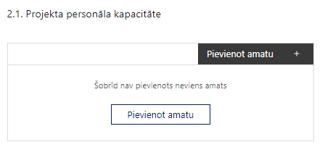 | Pievieno amatu.  Var pievienot vairākus amatus, katram izveidojot atsevišķu tabulu.

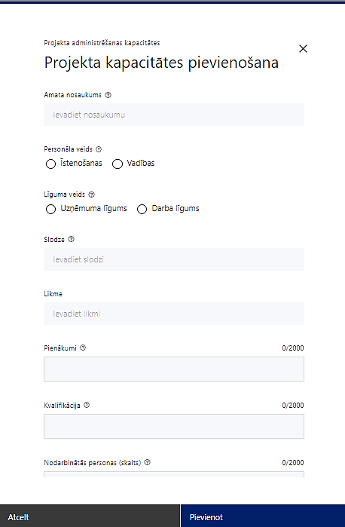 | Amata nosaukums  Ievada informāciju  Norāda amata nosaukumu
Personāla veids
Izvēlnē atzīmē atbilstošo:
- īstenošanas
- vadības
Vai projektā paredzētas atlīdzības izmaksas projekta vadībai?
Izvēlnē atzīmē atbilstošo
Līguma veids
Izvēlnē atzīmē atbilstošo:
- uzņēmuma līgums
- darba līgums
Slodze
Ievada informāciju
Norāda amatā nodarbinātās personas slodzi projektā
Likme
Ievada informāciju
Norāda amatā nodarbinātās personas likmi projektā
Pienākumi
Ievada informāciju
Norāda amatā nodarbinātās personas pienākumus projektā.

- Ja attiecīgā persona projektā nodarbināta uz darba līguma pamata, tad norāda, vai šai personai projektā ir paredzēta normālā darba laika (pilna slodze) vai daļlaika, vai nepilna darba laika nodarbinātība.

Kvalifikācija
Ievada informāciju
Norāda amatā nodarbinātai personai izvirzītās kvalifikācijas, pieredzes un kompetences prasības
Nodarbināto personu skaits
Ievada informāciju
Norāda atbilstošajā amatā nodarbināto skaitu

Projekta īstenošanas kapacitāte
Ievada informāciju

Šajā sadaļā projekta iesniedzējs:
- apraksta projekta vadības un īstenošanas procesu un tā organizēšanu;
- sniedz informāciju par projekta vadībai un īstenošanai nepieciešamo atbildīgo speciālistu pieejamību vai to plānoto iesaistīšanu projekta īstenošanas laikā;
- apliecina, ka projekta iesniedzēja rīcībā ir nepieciešamais materiāltehniskais nodrošinājums un telpas projekta vadības un īstenošanas procesa nodrošināšanai;
- sniedz informāciju par:
- projekta vadības un īstenošanas personālu dalījumā pēc dzimuma u.c. pazīmes (vai norāda, ka plānots sniegt) un sniedz (vai norāda, ka plānots sniegt) informācija sadalījumā pēc dzimumu u.c. pazīmes par projekta mērķa grupām; (piemēram, ja uz projekta iesniegšanas brīdi ir zināms cik vīriešu un cik sieviešu tajā tiks iesaistīti, šo informāciju norāda projekta iesniegumā, ja nav zināms, norāda, ka šo informāciju ir plānots sniegt projekta īstenošanas laikā. Ja par projekta mērķu grupām, lielā dalībnieku skaita dēļ, nav paredzēts vākt un apkopot informāciju, projekta iesniegumā iekļauj informāciju, ka projekta ietvaros tiek plānoti atsevišķi pasākumi bērniem, jauniešiem, pieaugušo u.c. auditorijām, atsevišķi datus par tiem nevācot);
- skaidro, kā projektu vadībā un īstenošanā paredzēts nodrošināt nediskrimināciju pēc vecuma, dzimuma, etniskās piederības u.c. pazīmes un virzīti pasākumi, kas veicina nediskrimināciju un pamattiesību ievērošanu;
- apraksta projekta iesniedzēja pieredzi / dalību / starptautiska, nacionāla un lokāla līmeņa projektos veselības veicināšanas un slimību profilakses pasākumu īstenošanā, norādot periodu mēnešos, kā arī pievieno dokumentus, kas apliecina minēto pieredzi un dalību starptautiskā, nacionālā un lokālā līmeņa projektos;
- iekļauj informāciju, par projekta iesniedzēja pieredzi veselības veicināšanas un slimību profilakses pasākumu īstenošanā atbilstošajā jomā projekta mērķa grupas personām, norādot konkrētus pasākumus un projektus, kā arī norādot projekta iesniedzēja iesaistes ilgumu tajos;
- projekta iesniegumam pievieno atsauksmi, kas sagatavota uz atsauksmes sniedzēja veidlapas, un apliecina, ka projekta iesniedzējs sniedzis projektā plānotos veselības veicināšanas un slimību profilakses pasākumus atbilstošajā jomā projekta mērķa grupas personām, tostarp uzskaitot konkrētus pasākumus un projektus, kā arī norādot projekta iesniedzēja iesaistes ilgumu tajos.

Projekta īstenošanas/uzraudzības shēmas apraksts
Ievada informāciju

Šajā sadaļā projekta iesniedzējs:
- raksturo plānoto projekta vadības sistēmu, t.i., kādas darbības plānotas, lai nodrošinātu sekmīgu projekta īstenošanu, kādi iekšējie uzraudzības instrumenti plānoti projekta vadības kvalitātes nodrošināšanai un kontrolei, u.tml.;
- apraksta projekta vadības un īstenošanas personāla savstarpējās sadarbības mehānismu projekta ietvaros;

- apraksta kādus mērķauditorijai atbilstošus komunikācijas kanālus un metodes plānots pielietot projektā un to izvēli pamato ar mērķauditorijas profila, kā arī citu valstu labās prakses piemēru izpēti, sniedz analīzi / izvērtējumu par projekta iesniegumā plānoto veselības veicināšanas un slimību profilakses pasākumu atbilstību citu valstu labās prakses piemēriem;

- apraksta projekta iesniedzēja gatavību projekta īstenošanai: apraksta vai projektam pievieno izstrādātu pasākumu laika grafiku, norāda vai ir piesaistīti vai apzināti nepieciešamie speciālisti. Informāciju sniedz par katru projektā iekļauto Latvijas plānošanas reģionu atsevišķi.
Nepieciešamo speciālistu piesaisti var apliecināt: 1) starp projekta iesniedzēju un nepieciešamo speciālistu noslēgts spēkā esošs darba līgums; 2)nodomu protokols, kurā nepieciešamais speciālists apliecina gatavību pēc projekta iesnieguma apstiprināšanas iesaistīties projekta iesniedzēja plānoto veselības veicināšanas un slimību profilakses pasākumu īstenošanā konkrētā Latvijas plānošanas reģionā.
- Ja sadaļā neietilpst viss nepieciešamais sniedzamās informācijas apjoms, tad daļu no tā var piesaistīt attiecīgajai sadaļai kā papildu pielikumu, norādot aprakstā informāciju par attiecīgajai sadaļai piesaistīto pielikumu.

Projekta finansiālā kapacitāte
Ievada informāciju

Šajā sadaļā projekta iesniedzējs, raksturojot projekta finansiālo kapacitāti, sniedz informāciju par pieejamajiem finanšu līdzekļiem plānotā projekta īstenošanai, t.sk. norāda informāciju:
  - par pieejamajiem finanšu līdzekļiem projekta īstenošanai, t.sk., plānotajiem finanšu avotiem;
  - par avansa maksājumu nepieciešamību atbilstoši MK noteikumu 24.punkta nosacījumiem;
  - par iespējām, līdz noslēguma maksājuma pieprasījuma iesniegšanai un gala maksājuma saņemšanai, nodrošināt finansējumu 5% apmērā no projektam pieejamā kopējā finansējuma, atbilstoši MK noteikumu 24.punktam;
  - par to, ka projekta iesniedzējs uzņemas segt sadārdzinājumu, ja tāds radīsies, nodrošinās nepārklāšanās principu ar citiem valsts un ārvalstu finanšu atbalsta instrumentiem un dubultā finansējuma neiestāšanos atbilstoši MK noteikumu 29.punktam;
  - par pievienotās vērtības nodokļa (turpmāk – PVN) iekļaušanu vai neiekļaušanu projekta attiecināmajās izmaksās. Ja PVN tiek iekļauts projekta budžetā, tad projekta iesniegumā norāda informāciju, kas apliecina, ka par projektā iekļautajām izmaksām PVN netiks atgūts normatīvajos aktos noteiktajā kārtībā.

- Atbilstoši MK noteikumu 25. punktā noteiktajam, PVN maksājumi, kas tiešā veidā saistīti ar projektu, ir uzskatāmi par attiecināmām izmaksām saskaņā ar regulas 2021/1060 64. panta 1. punkta "c" apakšpunktā ietvertajiem nosacījumiem.

Projekta risku izvērtējums

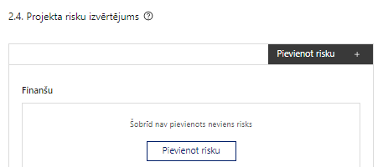 | Pievieno risku.  Var pievienot vairākus riskus, katram izveidojot atsevišķu tabulu

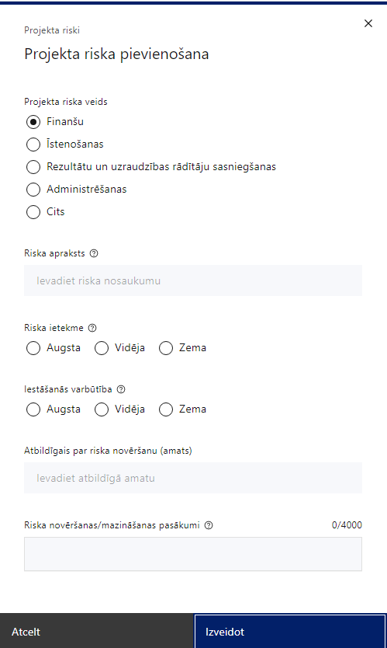 | Projekta riska veids  Izvēlnē atzīmē atbilstošo:  - finanšu,  - īstenošanas,  - rezultātu un uzraudzības rādītāju sasniegšanas,  - administrēšanas,  - cits.
Riska apraksts
Ievada informāciju
Definē riska nosaukumu un sniedz tā aprakstu
Riska ietekme
Izvēlnē atzīmē atbilstošo riska ietekmes līmeni:
- augsts,
- vidējs
- zems.
Iestāšanās varbūtība
Izvēlnē atzīmē atbilstošo riska iestāšanās varbūtības līmeni:
- augsts,
- vidējs,
- zems.
Atbildīgais par riska novēršanu (amats)
Ievada informāciju
Norāda atbildīgās personas amatu
Riska novēršanas/mazināšanas pasākumi
Ievada informāciju
Sniedz riska novēršanas/mazināšanas pasākuma aprakstu un norāda to īstenošanas biežumu.

Šajā sadaļā projekta iesniedzējs:
- identificē un analizē projekta īstenošanas riskus vismaz šādā griezumā: finanšu, īstenošanas, rezultātu un uzraudzības rādītāju sasniegšanas, administrēšanas riski. Var norādīt arī citus riskus;
- sniedz katra riska aprakstu, t.i., konkretizē riska būtību, kā arī raksturo, kādi apstākļi un informācija pamato tā iestāšanās varbūtību;
- norāda riska ietekmes līmeni uz projekta ieviešanu un mērķa sasniegšanu. Novērtējot riska ietekmes līmeni, ņem vērā tā ietekmi uz projektu kopumā – projekta finanšu resursiem, projektam atvēlēto laiku, plānotajām darbībām, rezultātiem un citiem projektam raksturīgiem faktoriem. Izmanto šādu risku ietekmes novērtēšanas skalu:
  - riska ietekme ir augsta, ja riska iestāšanās gadījumā tam ir ļoti būtiska ietekme un ir būtiski apdraudēta projekta ieviešana, mērķu un rādītāju sasniegšana, būtiski jāpalielina finansējums vai rodas apjomīgi zaudējumi;
  - riska ietekme ir vidēja, ja riska iestāšanās gadījumā, tas var ietekmēt projekta īstenošanu, kavēt projekta sekmīgu ieviešanu un mērķu sasniegšanu;
  - riska ietekme ir zema, ja riska iestāšanās gadījumā tam nav būtiskas ietekmes un tas neietekmē projekta ieviešanu;
- analizē riska iestāšanās varbūtību un biežumu projekta īstenošanas laikā vai noteiktā laika periodā, piemēram, attiecīgās darbības īstenošanas laikā, ja risks attiecināms tikai uz konkrētu darbību. Riska iestāšanās varbūtībai izmanto šādu skalu:
  - iestāšanās varbūtība ir augsta, ja ir droši vai gandrīz droši, ka risks iestāsies, piemēram, reizi gadā;
  - iestāšanās varbūtība ir vidēja, ja ir iespējams (diezgan iespējams), ka risks iestāsies, piemēram, vienu reizi projekta laikā;
  - iestāšanās varbūtība ir zema, ja maz ticams, ka risks iestāsies, var notikt tikai ārkārtas gadījumos;
- norāda projekta iesniedzēja plānotos un ieviešanas procesā esošos pasākumus, kas mazina riska ietekmes līmeni vai mazina iestāšanās varbūtību, tai skaitā norāda informāciju par pasākumu īstenošanas biežumu. Izstrādājot pasākumus, jāņem vērā, ka pasākumiem ir jābūt reāliem, ekonomiskiem (izmaksām ir jābūt mazākām nekā iespējamie zaudējumi), koordinētiem visos līmeņos un atbilstošiem projekta iesniedzēja izstrādātajiem vadības un kontroles pasākumiem (iekšējiem normatīvajiem aktiem), kas nodrošina kvalitatīvu projekta ieviešanu.

Projekta saturiskā saistība ar citiem projektiem

Ievada informāciju

Šajā sadaļā projekta iesniedzējs sniedz informāciju par projekta iesniedzēja iesniegtiem, īstenotajiem (jau pabeigtajiem) vai īstenošanā esošiem projektiem, ar kuriem konstatējama projekta iesniegumā plānoto darbību un izmaksu demarkācija, ieguldījumu sinerģija.

- Sniegtajai informācijai jāapliecina dubultā finansējuma neesamību un plānoto demarkāciju un/ vai sinerģiju ar projekta iesniedzēja iesniegto, īstenoto (jau pabeigto) vai īstenošanā esošo projektu atbalsta pasākumiem vai citu subjektu īstenotiem projektiem vai atbalsta pasākumiem.

Ievada informāciju

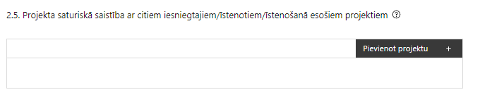 |  | Pievieno projektu.  Var pievienot vairākus projektus, katram izveidojot atsevišķu tabulu
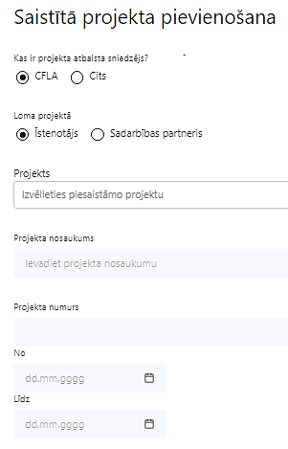  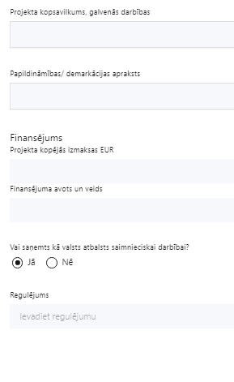 | Kas ir projekta atbalsta sniedzējs?  Izvēlnē atzīmē atbilstošo:  CFLA,  cits
Lomas projektā

Izvēlnē atzīmē atbilstošo:

projekta īstenotājs,

sadarbības partneris
Projekts

Izvēlnē atzīmē atbilstošo projektu no saraksta vai atzīmē “Projekts nav sarakstā” un ievada informāciju par saistīto projektu
Projekta nosaukums
Ievada informāciju
Norāda saistītā projekta nosaukumu
Projekta numurs
Ievada informāciju
Norāda saistītā projekta numuru
Īstenošanas periods no-, - līdz
Datuma izvēles laukā izvēlas datumu no kalendāra

Ievada saistītā projekta īstenošanas periodu
Projekta kopsavilkums, galvenās darbības

Ievada informāciju

Sniedz visaptverošu, strukturētu projekta būtības kopsavilkumu, norādot galvenās projekta darbības.
Papildināmības/demarkācijas apraksts

Ievada informāciju

Apraksta plānoto darbību un izmaksu demarkāciju, ieguldījumu sinerģiju.
Finansējums
Ievada informāciju
Norāda projekta kopējās izmaksas EUR
Finansējuma avots un veids
Ievada informāciju
Norāda finansējuma avotus un veidu (valsts/ pašvaldību budžets, ES fondi, cits)
Vai saņemts kā valsts atbalsts saimnieciskai darbībai?
Izvēlnē atzīmē atbilstošo: jā vai nē
Regulējums
Ievada informāciju. Lauks ir redzams, ja jautājumā “Vai saņemts kā valsts atbalsts saimnieciskai darbībai?” atzīmēts “Jā”.

Norāda valsts atbalsta regulējumu saskaņā ar kuru atbalsts sniegts (Vairāk informācijas par valsts atbalsta regulējumu - https://www.cfla.gov.lv/lv/valsts-atbalsta-regulejums).

SADAĻA – DARBĪBAS

Sadaļai “Darbības” Projektu portālā ir pieejams sadaļas pamācības video:

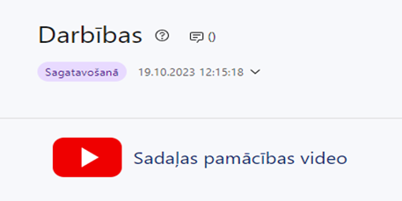

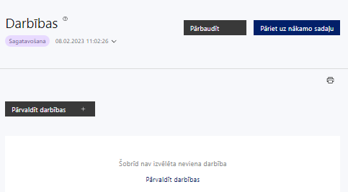 |  | Izmantojot funkciju “Pārvaldīt darbības” izvēlas projekta darbības
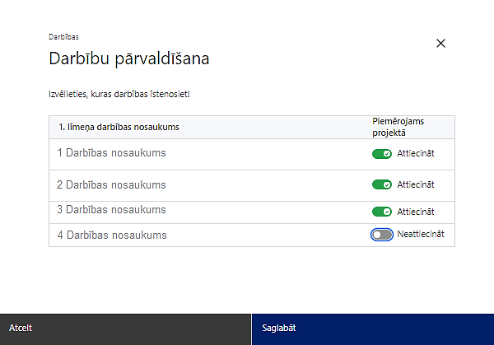 | No pasākumam definētajām darbībām/apakšdarbībām, veicot atzīmi “Attiecināt”, izvēlas tās darbības un/vai apakšdarbības, kuras plānots īstenot projektā.  Katrai darbībai sniedz tās aprakstu un nosaka darbības rezultātu.

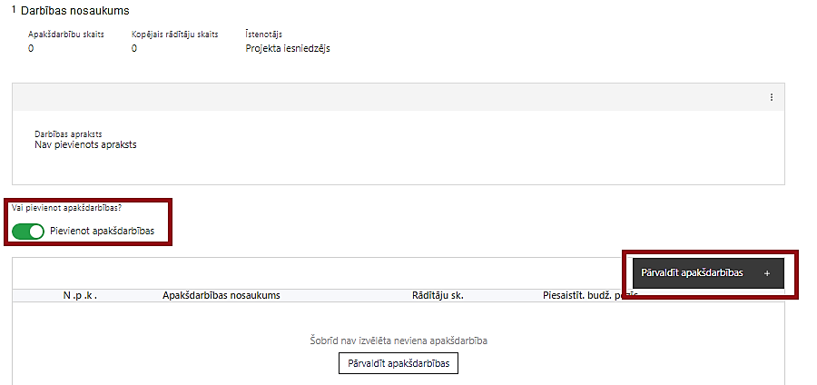  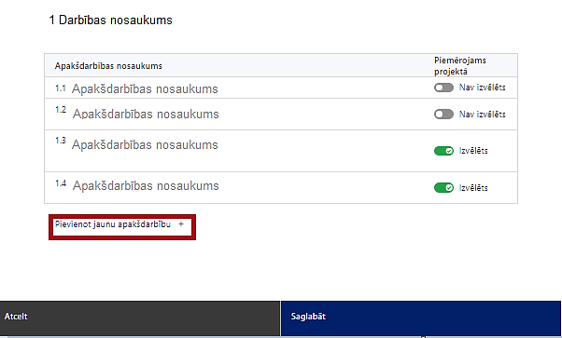  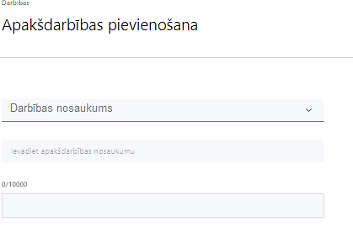  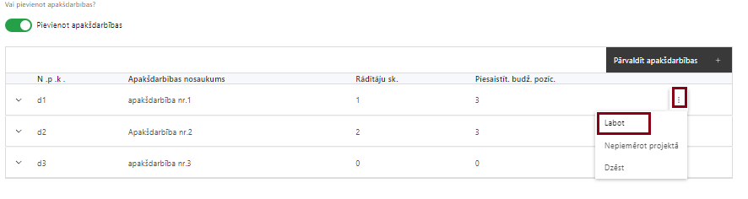 | Nepieciešamības gadījumā definē jaunu apakšdarbību, veicot atzīmi “Pievienot apakšdarbības”  No attiecīgajai darbībai definētajām apakšdarbībām (ja attiecināms), veicot atzīmi “Izvēlēts”, izvēlas tās apakšdarbības, kuras tiks īstenotas projektā.  Ja nepieciešams, tad attiecīgajai darbībai var izveidot papildu apakšdarbību, veicot atzīmi “Pievienot apakšdarbību”, kurai norāda apakšdarbības numuru un nosaukumu, sniedz tās aprakstu un nosaka plānotos rezultātus.  Caur funkciju “Labot” pievieno darbības/apakšdarbības aprakstu

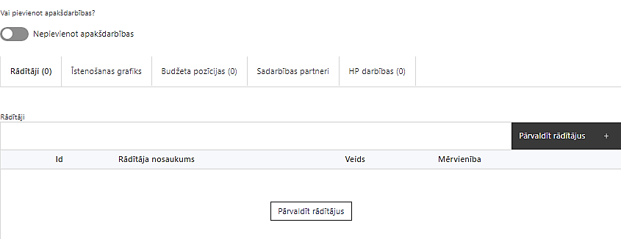 | Izveidotajām darbībām/apakšdarbībām:  - apakšsadaļa “Rādītāji” atzīmē rādītājus, kuri attiecas uz konkrēto darbību, un/vai pievieno darbības rezultātu, tā mērvienību un skaitu (izmantojot funkciju “Labot”);  - apakšsadaļā “Īstenošanas grafiks” attiecīgajai darbībai/apakšdarbībai, izmantojot funkcionalitāti norāda atbilstošo īstenošanas periodu;  - apakšsadaļā “Budžeta pozīcijas” automātiski tiek ielasītas piesaistās projekta budžeta pozīcijas (izmaksas).  - Izmaksu pozīciju piesaistīšana jāveic sadaļā “Projekta budžeta kopsavilkums”, attiecīgajai izmaksu pozīcijai kolonnā “Projekta darbības numurs” izvēloties attiecīgās definētās darbības numuru/nosaukumu.

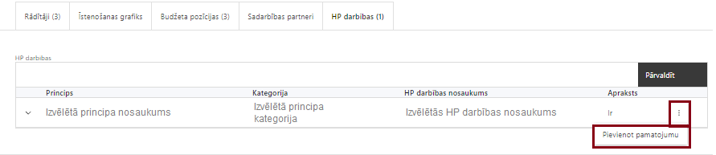 | - apakšsadaļā “HP darbības” atzīmē HP “VINPI” darbības, kas tiks īstenotas līdz ar projekta darbību/apakšdarbību (ja attiecināms).  - Caur funkciju “Pievienot pamatojumu” pievieno izvēlētās HP “VINPI” darbības aprakstu, kā arī tās pamatojumā norāda kādas konkrēti aktivitātes tiks īstenotas attiecīgās projekta darbības/apakšdarbības ietvaros.

Šajā sadaļā projekta iesniedzējs norāda projektā plānotās darbības, atbilstoši MK noteikumu 19. punktam:
  - projekta vadības un īstenošanas nodrošināšana;
  - veselības veicināšanas un slimību profilakses pasākumi mērķa grupām;
  - komunikācijas un vizuālās identitātes prasību un piekļūstamības nodrošināšanas pasākumi.

Ja nepieciešams, tad attiecīgajām darbībām papildus veido zemāka līmeņa atbilstošas apakšdarbības.

Projekta darbībām obligāti aizpilda datu lauku - darbības apraksts, norādot informāciju par aktivitātēm, pasākumiem, kas tiks veikti attiecīgās projekta darbības īstenošanas laikā, būtību un plānoto norisi.

Katrai projekta apakšdarbībai vai darbībai (ja nav apakšdarbību):
- norāda vismaz vienu precīzi definētu un reāli sasniedzamu darbības rezultātu, tā skaitlisko izteiksmi un atbilstošu mērvienību;
- norāda rādītājus, kuri ir attiecināmi uz konkrēto projekta darbību vai apakšdarbību;

- norāda projekta darbību un apakšdarbību īstenošanas periodu projekta īstenošanas grafikā;

- attiecīgajai projekta darbībai vai apašdarbībai piesaista atbilstošo projekta budžeta pozīciju/-as (ja sadaļa “Budžeta kopsavilkums” ir aizpildīta);

- attiecīgajai projekta darbībai un/vai apakšdarbībai, kuras ietvaros tiks īstenotas attiecīgās aktivitātes, pasākumi u.tml., norāda atbilstošo HP darbību (-as), (ja attiecināms);

- Projekta darbībām jābūt:
- precīzi definētām, t.i., no darbību vai apakšdarbību nosaukumiem var spriest par to saturu, ir aprakstīta to ietvaros plānotā rīcība;
- pamatotām, t.i., tās tieši ietekmē projekta mērķa, rezultātu un rādītāju sasniegšanu, ir pamatota to nepieciešamība, aprakstīta to ietvaros plānotā rīcība;
- vērstām uz projekta iesniegumā definētās problēmas risināšanu un mērķa grupas vajadzību nodrošināšanu;
- atbilstošām projekta iesniegumā plānotajam laika grafikam, jābūt secīgām un vērstām uz uzraudzības rādītāju sasniegšanu;
- norādītiem precīzi definētiem un izmērāmiem rezultātiem, kas paredzēti attiecīgās darbības ietvaros līdz projekta vai attiecīgās darbības īstenošanas beigām, un jābūt norādītai to skaitliskai izteiksmei un mērvienībām. Darbību rezultātiem jāizriet no darbības satura un apraksta.
Pasākuma ietvaros atbalstāmas darbības atkarību mazināšanas un profilakses jomā:

1) dažādiem vecumposmiem atbilstošas (bērniem, jauniešiem) intervences (pasākumi) dzīves prasmju attīstīšanai.
Izglītojoši pasākumi un jauniešiem (piemēram, nodarbību cikli, intervijas, video sociālās platformās un tīklos u.c.) par atkarību izraisošo vielu lietošanas ietekmi uz veselību un ar to saistītājiem riskiem. Pasākumi, kas attīsta bērnu/jauniešu prasmes un kompetences personiskajā pašaprūpē, veselīgu paradumu izveidošanā un uzturēšanā, emociju pašregulācijā, veicinot prasmes tikt galā ar pozitīvām un negatīvām emocijām veselīgā veidā, tai skaitā stresu; savstarpējā komunikācijā, attīstot prasmes starppersonisko attiecību izveidošanā ar ģimenes locekļiem, draugiem, pieaugušajiem; kritiskā domāšanā, veicinot indivīda prasmes objektīvā informācijas izvērtēšanā, problēmu risināšanā un lēmumu pieņemšanā, nodrošinot pasākuma pēctecību un cikliskumu, kā arī bērniem un jauniešiem piemērotus komunikācijas kanālus un inovatīvas metodes mērķgrupas sasniegšanai;

2) Intervences (pasākumi) ģimenēm (vecāku, aizbildņu, audžuģimeņu, bērnu aprūpes iestāžu darbinieku) prasmju attīstīšanai un agrīna preventīva atbalsta nodrošināšanai.
2.1. Izglītojoši pasākumi (piemēram, lekciju cikli, semināru cikli, tiešsaistes semināru cikli, regulāras komunikācijas aktivitātes un publikācijas) ģimenēm (topošajiem un esošajiem vecākiem, aizbildņiem, audžuģimenēm, t.sk. bērnu aprūpes iestādē), kas sekmē pozitīvu bērna attīstību un veselīgu paradumu veidošanos, lai mazinātu atkarības izraisošo vielu un procesu lietošanas riska faktoru izplatību ģimenēs, sniedzot informāciju par bērnu un pusaudžu atkarību raisošu vielu lietošanas un procesu atkarības pazīmju agrīnu atpazīšanu, profilaksi un palīdzības iespējām, sarunu vadīšanu ar pusaudžiem, sirsnīgā bērnu audzināšanā, noteikumu izvirzīšanā par to, kas ir pieņemama rīcība, bērnu uzraudzīšanā, kontrolējot ar ko bērni nodarbojas brīvajā laikā un ar ko viņi draudzējas; pozitīvas un vecumam atbilstošas disciplīnas veicināšanā; piedalīšanās bērna mācību un izglītošanas procesā; pašu vecāku kļūšana par piemēru bērniem, t.sk. izmantojot jau valsts iestāžu (SPKC, VM) izstrādātos informatīvos materiālus un programmas atkarību profilakses jomā.

2.2. Pasākumi jauno ģimeņu izglītošanā, sniedzot individualizētu atbalstu - informāciju un praktisku palīdzību gan grūtniecības laikā, gan uzsākot vecāku pienākumu pildīšanu. Pasākumi pirmreizējiem topošiem un jaunajiem vecākiem (primāri grūtniecēm), kuri ir pakļauti ekonomiskiem un/vai sociāliem nevienlīdzības riskiem, piemēram, grūtniecēm ar zemu ienākumu līmeni vai/un maznodrošinātas personas statusu, grūtniecēm ar invaliditātes statusu, psihiskas veselības vai atkarību problēmām, nepilngadīgām vai gados jaunām grūtniecēm. Intervenču īstenošana, kas paredz pasākumus informācijas sniegšanā par veiksmīgas grūtniecības un dzemdību priekšnosacījumiem, tai skaitā vielu lietošanas ietekmi uz jaundzimušā veselību, attīsta vecākiem jaundzimušā/zīdaiņa/bērna aprūpes prasmes, sniedz rekomendācijas dzīves vietas piemērotības un tās pielāgošanai zīdainim drošu apstākļu radīšanā.
Projekta ietvaros netiks atbalstīta Sociālā dienesta atbildībā esošo uzdevumu veikšana.

3) Atkarību profilakse un kaitējuma mazināšana izklaides vietās.
Pasākumi (intervences) izklaides vietu (piemēram, koncertu un festivālu) apmeklētājiem, lai mazinātu kaitējoši pārmērīgu atkarību izraisošu vielu lietošanu izklaides vietās un vielu lietošanas potenciāli radītos riskus, radot drošu vidi visiem izklaides vietu apmeklētājiem, ierobežojot psihoaktīvo vielu ienešanu, izplatīšanu un lietošanu izklaides vietās un izklaides pasākumos, kā arī samazinot psihoaktīvo vielu lietošanas rezultātā izraisītos veselības traucējumus un negadījumu risku. Intervenču īstenošanā var tikt izstrādāti un izmantoti dažādi informatīvi un izglītojoši resursi drukātā vai/un digitālā formātā vai izmantoti jau pieejami resursi. Tāpat intervences var tikt koordinētas, iesaistot kopienas ieinteresētās personas, palīdzības dienestus, regulējošās un tiesībsargājošās iestādes, un pašus jauniešus. Kā arī var tikt paredzēta profilakses un kaitējuma mazināšanas informācijas nodrošināšana izklaides pasākumu organizētājiem, t.sk. informācijas izvietošana ar izklaides vietas politiku un iekšējās kārtības noteikumiem izklaides vietās apmeklētājiem un personālam redzamā vietā.

Darbību īstenošanas rezultātā plānots, ka tiks:
1. sniegtas papildus zināšanas bērniem un jauniešiem par atkarību izraisošo vielu un procesu lietošanas kaitīgo ietekmi un attīstītas prasmes kritiskajā domāšanā, pašaprūpē, emociju regulēšanā, savstarpējā komunikācijā, problēmu risināšanā, kopumā mainot bērnu un jauniešu attieksmi pret atkarību izraisošo vielu lietošanu.
2. sniegtas papildus zināšanas un prasmes, kas veicinātu vecāku izpratni par atkarību izraisošajiem riska faktoriem, agrīnu atkarību atpazīšanu, sarunu vadīšanu par atkarību profilakses jautājumiem, pozitīvas un vecumam atbilstošas disciplīnas veicināšanā, kā par palīdzības saņemšanas iespējām.
3. nodrošināti kaitējuma mazināšanas pasākumi izklaides vietu apmeklētājiem, kā arī informācija izklaides pasākumu organizētājiem, lai mazinātu kaitējoši pārmērīgu atkarību izraisošu vielu lietošanu izklaides vietās un vielu lietošanas potenciāli radītos riskus.

Pasākuma ietvaros atbalstāmas darbības seksuālās un reproduktīvās veselības veicināšana jomā:

1) dažādiem vecumposmiem (bērni, pusaudži, jaunieši; jaunieši ar psihiskās veselības traucējumiem, intelektuālās attīstības vai citiem funkcionāliem traucējumiem) atbilstoši informēšanas pasākumi par seksuālās un reproduktīvās veselības jautājumiem.
Izglītojoši pasākumi bērniem un jauniešiem (nodarbību cikli, raidieraksti (podkāsti), intervijas, proaktīvas aktivitātes un video sociālās platformās un tīklos u.c.). Pasākumi, kuri palielina izpratni par seksuālās un reproduktīvās veselības jautājumiem un iekļauj šādas tēmas (pubertāte, ķermeņa pārmaiņas, t.sk. psiholoģiskie aspekti, attiecību veidošana un seksuālo attiecību uzsākšana; drošas attiecības internetā - sekstings; grūmings; kontracepcijas metodes un seksuāli transmisīvo infekciju profilakse, nevēlama grūtniecība; u.c.), izmantojot pierādījumos balstītus un jau izstrādātus, ieviestus (piem., SPKC, VM) materiālus un programmas seksuālās un reproduktīvās veselības jomā, nodrošinot pasākuma pēctecību un cikliskumu, kā arī bērniem un jauniešiem piemērotu komunikācijas kanālu un inovatīvu metožu izmantošanu.
2) informēšanas pasākumi ģimenēm (vecākiem, aizbildņiem, audžuģimenēm, personām, kas bērnu aprūpes iestādēs strādā ar bērniem) par seksuāli reproduktīvās veselības jautājumiem, t.sk. sarunu vadīšanu ar bērnu par attiecīgajiem jautājumiem.
Izglītojoši pasākumi (semināri, tiešsaistes semināri, lekciju cikli, regulāras komunikācijas aktivitātes u.c.) vecākiem, kas palīdz uzlabot komunikācijas un sarunu vadīšanas prasmes ar pusaudžiem par seksuālo un reproduktīvo veselību, t.sk. sniedz informāciju par dažādos vecumposmos aktuāliem seksuālās un reproduktīvās veselības jautājumiem, par bērnu un pusaudžu uztveres un attīstības īpatnībām, kā arī atvērtas komunikācijas un sarunas veidošanas pamatprincipiem, izmantojot jau izstrādātus, ieviestus (piem., SPKC, VM) materiālus un programmas seksuālās un reproduktīvās veselības jomā.

Darbību īstenošanas rezultātā plānots, ka tiks:
1) sniegtas papildus zināšanas un prasmes bērniem un jauniešiem, un veicināta izpratne par seksuālo un reproduktīvo veselību, par seksualitāti, drošu un cieņpilnu attiecību veidošanu, kā arī kliedēti izplatītākie mīti.
2) sniegtas papildus zināšanas un prasmes vecākiem un veicināta izpratne par seksuālās un reproduktīvās veselības jautājumiem, par sarunu vadīšanu un komunikāciju ar bērnu vai pusaudzi par seksuālās un reproduktīvās veselības jautājumiem, seksualitāti, drošu un cieņpilnu attiecību veidošanu.

Darbības “Komunikācijas un vizuālās identitātes prasību nodrošināšanas pasākumi” ietvaros paredz:
  - projekta iesniedzēja oficiālajā tīmekļa vietnē, ja šāda vietne ir, un sociālo mediju vietnēs publicēt īsu un ar atbalsta apjomu samērīgu aprakstu par projektu, tostarp tā mērķiem un rezultātiem, un norādi, ka projekts līdzfinansēts ar Eiropas Savienības saņemtu finansiālu atbalstu, kā arī to aktualizēt, tiklīdz ir pieejama aktuālā informācija;
  - ar projekta īstenošanu saistītajos dokumentos un komunikācijas materiālos, ko paredzēts izplatīt sabiedrībai vai dalībniekiem, sniegt pamanāmu paziņojumu, kurā tiks uzsvērts no Eiropas Savienības saņemtais atbalsts;
  - sabiedrībai skaidri redzamā vietā uzstādīt vismaz vienu plakātu, kura minimālais izmērs ir A3, vai līdzvērtīgu elektronisku paziņojumu, kurā izklāstīta informācija par projektu un uzsvērts no Eiropas Savienības fondiem saņemtais atbalsts.

- Plānojot projekta publicitātes pasākumus jāņem vērā Eiropas Savienības fondu 2021.–2027. gada plānošanas perioda un Atveseļošanas fonda komunikācijas un dizaina vadlīnijās noteiktās prasības. Ar minētajām vadlīnijām var iepazīties tīmekļa vietnē: https://www.esfondi.lv/normativie-akti-un-dokumenti/2021-2027-planosanas-periods/komunikacijas-un-dizaina-vadlinijas .

- Tiešsaistes ģeneratorā finansējuma saņēmēji, veicot vienkāršas darbības, var izveidot drukāšanai gatavus PDF failus informācijas stendiem, plāksnēm un plakātiem, kas paredzēti konkrētiem projektiem. Tiešsaistes ģenerators pieejams tīmekļa vietnē: https://ec.europa.eu/regional_policy/policy/communication/online-generator_lv?lang=lv .

- Lai projekts tiktu atbalstīts, tajā ir jānodrošina horizontālā principa “Vienlīdzība, iekļaušana, nediskriminācija un pamattiesību ievērošana” (HP VINPI) īstenošana, paredzot projektā vismaz 3 vispārīgas un 1 specifiskā horizontālā principa “Vienlīdzība, iekļaušana, nediskriminācija un pamattiesību ievērošana” darbības.
- Plānotajām vispārīgajām HP VINPI darbībām jāaptver visas vispārīgo darbību jomas – komunikācijas un vizuālās identitātes, projekta vadību un īstenošanu un publiskos iepirkumus (ja attiecināms).

- Plānojot projekta iesniegumā iekļaujamās HP VINPI darbības un to rezultātu rādītājus aicinām izmantot Labklājības ministrijas (turpmāk – LM) vadlīnijas horizontālā principa “Vienlīdzība, iekļaušana, nediskriminācija un pamattiesību ievērošana” īstenošanai un uzraudzībai (2021-2027)(turpmāk – HP VINPI vadlīnijas): https://www.lm.gov.lv/lv/vadlinijas-horizontala-principa-vienlidziba-ieklausana-nediskriminacija-un-pamattiesibu-ieverosana-istenosanai-un-uzraudzibai-2021-2027.

- Vispārīgās horizontālā principa darbības attiecas uz projekta vadības un īstenošanas personālu, komunikācijas un vizuālās identitātes. publiskajiem iepirkumiem un kas kopumā veicina vienlīdzīgas iespējas, nediskrimināciju un pamattiesību ievērošanu.
- Piemēri horizontālā principa “Vienlīdzība, iekļaušana, nediskriminācija un pamattiesību ievērošana” vispārīgo darbību nodrošināšanai:
- attiecībā uz projekta vadības un īstenošanas personālu:
  - virzīti pasākumi, kas sekmē darba un ģimenes dzīves līdzsvaru, paredzot elastīga un nepilna laika darba iespēju nodrošināšanu vecākiem ar bērniem un personām, kuras aprūpē tuviniekus;
  - projekta vadības un īstenošanas personāla atlase nodrošināta bez jebkādas tiešas vai netiešas diskriminācijas, veicina mazāk pārstāvētā dzimuma piesaisti, personu ar invaliditāti piesaisti un nediskriminē pēc rases, etniskās izcelsmes, dzimuma, vecuma, invaliditātes, reliģiskās, pārliecības, seksuālās orientācijas vai citiem apstākļiem;
  - sievietēm un vīriešiem nodrošināta vienlīdzīga darba samaksa un vienlīdzīgas karjeras izaugsmes iespējas, tostarp nodrošinot dalību apmācībās, semināros, komandējumos, (t.sk. piemērota vienlīdzīgas bonusu sistēma, veselības apdrošināšana u.c.) u.c.

- komunikācijas un vizuālās identitātes pasākumos:
  - īstenojot projekta komunikācijas aktivitātes, tiks izvēlēta valoda un vizuālie tēli, kas mazina diskrimināciju un stereotipu veidošanos (skat. metodisko materiālu “Ieteikumi diskrimināciju un stereotipus mazinošai komunikācijai ar sabiedrību”) https://www.lm.gov.lv/lv/ieteikumi–diskriminaciju–un–stereotipus–mazinosai–komunikacijai–ar–sabiedribu–22112022);
  - nodrošinot informāciju publiskajā telpā, t.sk. tīmeklī, tiks nodrošināts, ka to saturs ir piekļūstams cilvēkiem ar funkcionāliem traucējumiem, izmantojot vairākus sensoros (redze, dzirde, tauste) kanālus (skat. VARAM vadlīnijas “Tīmekļvietnes izvērtējums atbilstoši digitālās vides piekļūstamības prasībām (WCAG 2.1 AA)” https://pieklustamiba.varam.gov.lv/);
  - finansējuma saņēmēja tīmekļa vietnē, ja tāda ir, tiks norādīta informācija par projekta darbību īstenošanas vietas piekļūstamību cilvēkiem ar invaliditāti un funkcionāliem traucējumiem, vecākiem ar maziem bērniem un senioriem;
  - finansējuma saņēmēja tīmekļvietnē, ja tāda ir, izveidota sadaļa "Viegli lasīt", kurā iekļauta īsa aprakstoša informācija par projektu un citu lasītājiem nepieciešamu informāciju vieglajā valodā, lai plašākai sabiedrībai nodrošinātu iespēju uzzināt par ES fondu ieguldījumiem u.c.

- publiskajos iepirkumos:
  - projektā tiks īstenots sociāli atbildīgs iepirkums, kur tas ir attiecināms un atbilstošs projekta darbību specifikai, pērkot ētiski ražotus produktus un pakalpojumus un izmantojot publiskās iepirkumu procedūras, lai radītu darbavietas, pienācīgus darba apstākļus, sekmētu sociālo un profesionālo iekļautību, nodrošinātu piekļūstamību pakalpojuma sniegšanas vietai/videi/objektam/pasākuma norises vietai, kā arī veicinātu labākus darba nosacījumus cilvēkiem ar invaliditāti un nelabvēlīgākā situācijā esošiem cilvēkiem.

- Specifiskās horizontālā principa darbības izriet no projekta iesniegumā iekļauto atbalstāmo darbību satura un tās īpaši veicina vienlīdzīgas iespējas, nediskrimināciju un vides un informācijas piekļūstamību personām ar kustību, redzes, dzirdes vai garīga rakstura traucējumiem, senioriem un vecākiem ar maziem bērniem.
- Piemēri horizontālā principa “Vienlīdzība, iekļaušana, nediskriminācija un pamattiesību ievērošana” specifisko darbību nodrošināšanai attiecībā uz veselības veicināšanas un slimību profilakses pasākumiem:
  - semināru, konferenču un komunikācijas pasākumu īstenošanā sabiedrības informēšanai tiks nodrošināti cilvēkiem ar dažāda veida funkcionāliem traucējumiem piekļūstami formāti (piem., tulkošana zīmju valodā, subtitrēšana, Braila druka, reāllaika transkripcija, raidījumu un pasākumu ierakstīšana) (atbilstošais HP rādītājs VINPI_02.2.);
  - tiks nodrošināts, ka konkrētajai videi/objektam/pasākuma norises vietai ir iespēja fiziski piekļūt un to izmantot cilvēkiem ar dažādiem funkcionāliem traucējumiem gan kā pasākuma skatītājiem, gan kā dalībniekiem u.c. (atbilstošais HP rādītājs VINPI_02.2.);
  - tiks īstenoti veselības veicināšanas un slimību profilakses pasākumi, ņemot vērā personu ar invaliditāti vajadzības un intereses* (KP VIS jāiekļauj jā jauna HP VINPI darbība);
  - projekta pasākumu un izstrādāto materiālu saturā tiks integrēti nediskriminācijas jautājumi (dzimumu līdztiesība, personu ar invaliditāti vienlīdzīgas iespējas, nediskriminācija vecuma, etniskās piederības, reliģiskās pārliecības un seksuālās orientācijas dēļ), tostarp par tiesiskajiem un praktiskajiem aspektiem (atbilstošais HP rādītājs VINPI_02.1);
  - veicot iepirkumus, pakalpojuma sniedzējam tiks izvirzīta prasība attiecībā uz zināšanām un pieredzi darbā ar personām ar invaliditāti;
  - tiks nodrošināti konsultatīva rakstura pasākumi par personu ar invaliditāti vienlīdzīgu iespēju jautājumiem, tostarp piesaistīti eksperti vai nodrošinātas konsultācijas ar nevalstiskajām organizācijām, kas pārstāv personu ar invaliditāti intereses (piemēram, informatīvo materiālu izstrādes procesā, pakalpojuma sniegšanas telpu vides piekļūstamības novērtēšanai, mērķa grupu uzrunāšanai un sasniegšanai u.c. (attiecīgi pievienojot dokumentus, piem. konsultāciju protokolus u.c.) (atbilstošais HP rādītājs VINPI_01);
  - pasākumos iesaistāmās grupas: cilvēki ar invaliditāti, Latvijas mazākumtautību valodās runājošie iedzīvotāji, romu tautības pārstāvji, musulmaņi, migranti, jaunieši, vecāka gadagājuma cilvēki, u.c. (atbilstošais HP rādītājs VINPI_04).

- Projekta iesniedzējs var pievienot citas specifiskās darbības, kuras izriet no projekta satura un nepieciešamas HP VINPI radītāju sasniegšanai. Projekta portālā šīs darbības jāpievieno kā jauna darbība, izvēloties iespēju “Pievienot jaunu HP darbību”.

- Lai nodrošinātu atbilstību specifiskajam vērtēšanas kritērijam Nr. 3.4. projekta iesniegumā jāiekļauj HP VINPI rādītājs: mediju kampaņu, semināru, konferenču un komunikācijas pasākumu skaits, kuros sabiedrības informēšanai tika nodrošināti cilvēkiem ar dažāda veida funkcionāliem traucējumiem piekļūstami formāti (tulkošana zīmju valodā, subtitrēšana, reāllaika transkripcija, raidījumu un pasākumu ieraksti) (VINPI_02.2.).

Projektā var paredzēt arī citus HP VINPI rādītājus, kas izriet no projekta un HP specifisko darbību satura, piemēram:
- Konsultatīva rakstura pasākumu skaits par dzimumu līdztiesības, personu ar invaliditāti vienlīdzīgu iespēju, vecuma nediskriminācijas, etniskās u.c. piederības un pamattiesību jautājumiem, tostarp par tiesiskajiem un praktiskajiem aspektiem (VINPI_01);
- Izstrādāto vai pilnveidoto stratēģiju, izglītības programmu, metodisko līdzekļu, vadlīniju, mācību līdzekļu (tai skaitā digitālo), skaits, kuros integrēti jautājumi par dzimumu līdztiesību, personu ar invaliditāti vienlīdzīgām iespējām, diskriminācijas novēršanu vecuma, etniskās piederības un citu iemeslu dēļ, kā arī pamattiesību jautājumi, tostarp par tiesiskajiem un praktiskajiem aspektiem. (VINPI_02.1.);
- Atbalstu saņēmušo sociālās atstumtības un nabadzības riskam pakļauto personu skaits (VINPI_04).

SADAĻA – RĀDĪTĀJI

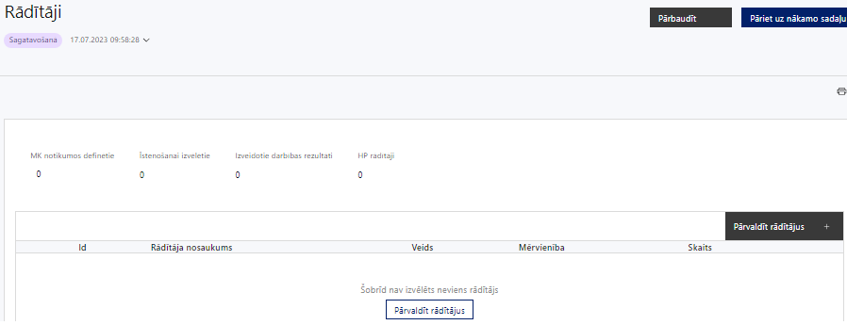

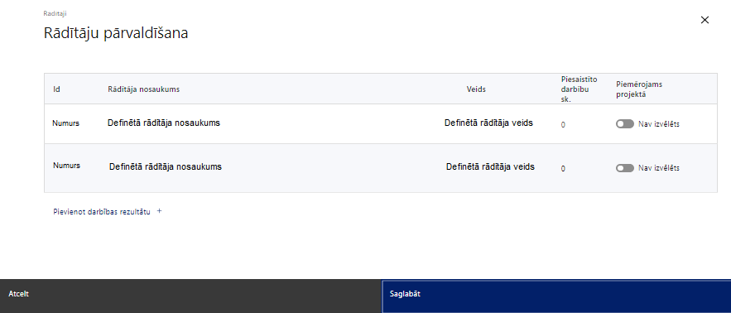

Šajā sadaļā projekta iesniedzējs:
- piesaista HP VINPI rādītāju, kas noteikts MK noteikumu 27.1. apakšpunktā:
  - mediju kampaņu, semināru, konferenču un komunikācijas pasākumu skaits, kuros sabiedrības informēšanai tika nodrošināti cilvēkiem ar dažāda veida funkcionāliem traucējumiem piekļūstami formāti (tulkošana zīmju valodā, subtitrēšana, reāllaika transkripcija, raidījumu un pasākumu ieraksti).

- norāda projekta darbību un/vai apakšdarbību īstenošanas darbību rezultātus, kas ir atbilstoši definēti, sasniedzami, izmērāmi un pārbaudāmi. Projekta darbību vai apakšdarbību rezultāti ir definējami projekta līmenī.
- Katrai projekta darbībai vai tās zemākā līmeņa apakšdarbībai ir jābūt definētam vismaz vienam tās īstenošanas rezultātam (darbības rezultātam) un norādītai skaitliskai vērtībai.

- HP VINPI rādītājiem, kuriem nevar sākotnēji noteikt vērtību, kā sasniedzamo vērtību var norādīt “0”, paredzot, ka atbilstoši noslēgtajam līgumam par projekta īstenošanu, dati par sasniegto vērtību tiks sniegti pēc fakta projekta īstenošanas laikā.

- Sasniedzamiem rādītājiem un darbību rezultātiem:
- jābūt atbilstošiem MK noteikumos par pasākuma īstenošanu noteiktajiem rādītājiem (projektu darbībām un darbību rezultātiem jāveicina specifiskā atbalsta mērķa rezultāta rādītāja "iedzīvotāju skaits, kuri pēdējā gada laikā veselības apsvērumu dēļ Eiropas Sociālā fonda Plus veselības veicināšanas pasākumu ietekmē ir mainījuši uztura un citus dzīvesveida paradumus, nodrošinot, ka līdz 2029. gada 31. decembrim sasniegts rādītājs – 50 000 iedzīvotāju" sasniegšanu);
- jābūt izmērāmiem;
- norādītajām rādītāju un darbību rezultātu vērtībām loģiski jāizriet no projektā plānotajām darbībām;
- jāsniedz ieguldījumu projekta mērķa sasniegšanā.

SADAĻA - VALSTS ATBALSTS

Jautājumi par finansējuma saņēmēju
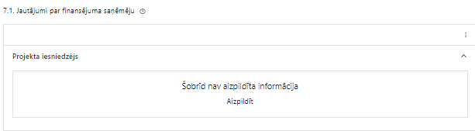 | Caur funkciju “Labot” vai “Aizpildīt” pievieno informāciju par projekta iesniedzēju

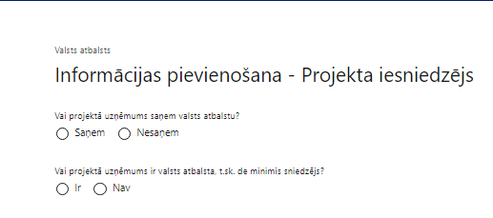 | Vai projektā projekta iesniedzējs saņem valsts atbalstu?  Izvēlnē atzīmē atbilstošo:  - saņem  - nesaņem  Atzīmē “nesaņem”
Vai projektā finansējuma saņēmējs ir valsts atbalsta, t.sk. de minimis sniedzējs?
Izvēlnē atzīmē atbilstošo:
- ir
- nav
Atzīmē “nav”

- Šajā atlasē projekta iesniedzējam, kurš pēc līguma par projekta īstenošanu noslēgšanas kļūs par finansējuma saņēmēju, netiek piešķirts valsts atbalsts, kā arī finansējuma saņēmējs nebūs valsts atbalsta sniedzējs.
- Projekta iesniedzējam jāņem vērā - ja konstatēts, ka ar saimniecisko darbību nesaistīts projekts tā ieviešanas gaitā vai projekta pārskata periodā (projekta dzīves cikla laikā) kļūst par projektu, kas ir saistīts ar saimniecisko darbību un kam atbalsts kvalificējas kā komercdarbības atbalsts, atbalsta saņēmējam ir pienākums atmaksāt sadarbības iestādei saņemto nelikumīgo komercdarbības atbalstu no līdzekļiem, kas nav saistīti ar valsts atbalstu, atbilstoši Komercdarbības atbalsta kontroles likuma IV un V nodaļas nosacījumiem – atbilstoši MK noteikumu 32.punktam.

SADAĻA – ĪSTENOŠANAS GRAFIKS

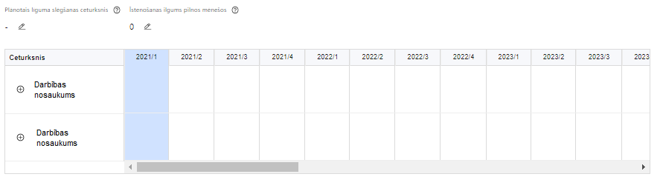 | Lai izveidotu projekta īstenošanas grafiku, norāda plānoto līguma slēgšanas ceturksni, īstenošanas ilgums pilnos mēnešos un precizē projekta darbību/apakšdarbību īstenošanas periodu

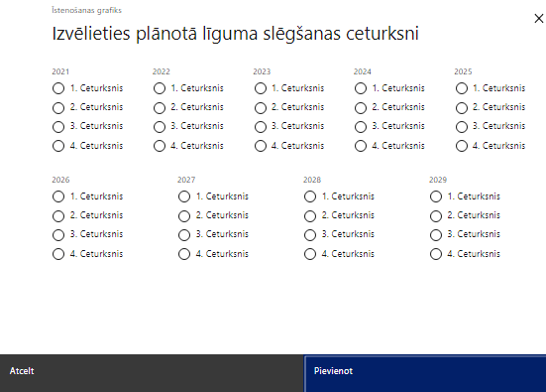 | Caur ikonu atvērt modālo logu ceturkšņa izvēlei, kur atzīmē vienu izvēles lauku (ceturksni)  Paredzot plānoto līguma par projekta īstenošanu noslēgšanas ceturksni, ņem vērā lēmuma par projekta iesnieguma apstiprināšanu pieņemšanai nepieciešamo laiku.

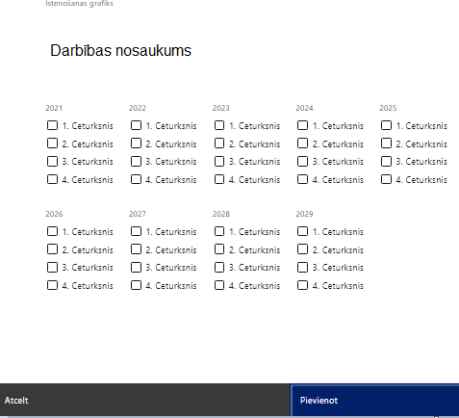 | Īstenošanas grafikā, noklikšķinot uz ikonas , pirms vēlamās darbības vai apakšdarbības, ir iespējams atzīmēt/precizēt vēlamos darbības vai apakšdarbības īstenošanas ceturkšņus.

Šajā sadaļā projekta iesniedzējs norāda katrai projekta iesnieguma sadaļā “Darbības” plānotajai darbībai un apakšdarbībai paredzēto īstenošanas ilgumu (periodu ceturkšņos).

SADAĻA – FINANSĒJUMA SADALĪJUMS PA AVOTIEM

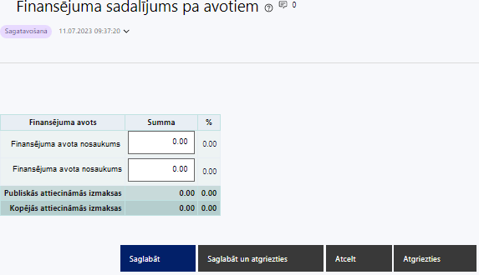 | Finansējuma avots  automātiski tiek attēloti pasākumā paredzētie finansējuma avoti  Finansējuma summa  Ievada projektā paredzēto finansējuma summu katram finansēšanas avotam  Norāda projekta finansējuma sadalījumu pa finansēšanas avotiem atbilstoši MK noteikumu 9. punktā noteiktajam, t.i., norāda ESF+ summu un valsts budžeta līdzfinansējuma summu.  Publiskās un kopējās attiecināmo izmaksu summa  automātiski tiek aprēķināts finansējuma apjoms  - Atbilstoši MK noteikumu 10.punktam, norādītās projekta kopējās attiecināmās izmaksas vienam Latvijas reģionam vienā no 17.punktā minētajā jomā ir 300 000 euro (attiecināmās izmaksas divos reģionos vienā jomā 600 000 euro, attiecināmās izmaksas trīs reģionos vienā jomā 900 000 euro utt.)  %  automātiski tiek aprēķināts finansējuma apjoma procentuālais lielums konkrētajam finansējuma avotam visā projekta īstenošanas laikā.  - Atbilstoši MK noteikumu 9. punktam:  - projektā iekļautais ESF+ finansējuma apmērs nedrīkst pārsniegt 85% no projekta kopējām attiecināmajām izmaksām,  - projektā iekļautais valsts budžeta līdzfinansējums nedrīkst pārsniegt 15 % no projekta kopējām attiecināmajām izmaksām.

SADAĻA – PROJEKTA BUDŽETA KOPSAVILKUMS

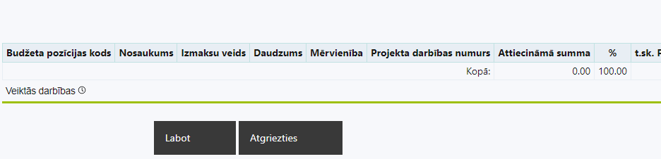 | Izvēloties funkciju “Labot” tiks atvērta projekta budžeta kopsavilkuma forma, kurā būs jāievada atbilstošā informācija

- Projekta iesnieguma sadaļā “Projekta budžeta kopsavilkums” izmaksu pozīcijas ir norādītas atbilstoši MK noteikumu 20., 21., 22., 23. un 25. punkta nosacījumiem.

Kods | Izmaksu pozīcijas nosaukums* | Izmaksu veids (tiešās/ netiešās) | Vienas vienības izmaksu pielietojums  (ir/nav) | Daudzums | Mērvienība | Projekta darbības Nr. | Izmaksas | KOPĀ |  | t.sk. PVN
 |  |  |  |  |  |  | Attiecināmās | EUR | %
1. | Projekta izmaksas saskaņā ar vienoto izmaksu likmi | tiešās
1.1. | Pārējās attiecināmās izmaksas, saskaņā ar vienoto izmaksu likmi – 40 % no attiecināmajām projekta vadības un īstenošanas personāla izmaksām.  MK noteikumu 21. punkts.  Norāda summu, kas vienāda ar 40 % no izmaksu pozīcijās Nr.2 un Nr.3 iekļauto attiecināmo izmaksu kopsummas. Izmaksas norāda kā vienu izmaksu pozīciju un tās nav nepieciešams atšifrēt sīkāk.
2. | Projekta vadības izmaksas | tiešās
2.1. | Projekta vadības personāla izmaksas  MK noteikumu 20. punkts.  Attiecināmas būs projekta vadības personāla izmaksas (izņemot virsstundas).  - Ja personāla iesaiste projektā ir nodrošināta saskaņā ar daļlaika izmaksu attiecināmības principu, attiecināma ir ne mazāka kā 30 procentu noslodze.  - Ja personāls ir nodarbināts nepilnu darba laiku, atlīdzības izmaksas nosakāmas atbilstoši nepilna darba laika noslodze.  - Personāla atlīdzības izmaksām jābūt atbilstošām finansējuma saņēmēja iestādes atlīdzības sistēmā noteiktajai samaksai par līdzvērtīga darba veikšanu vai atbilstošām vidējai darba samaksai saskaņā ar Latvijas Republikas Centrālās statistikas pārvaldes datiem par līdzvērtīgu darbu attiecīgajā nozarē.  - Projekta īstenošanas laikā var piesaistīt ārpakalpojumā personālu atbalsta pasākumu un pakalpojumu nodrošināšanai. Tādā gadījumā uzņēmuma (pakalpojuma) līgumā personāla izmaksām ir jābūt skaidri identificējamām. | tiešās
3. | Projekta īstenošanas personāla izmaksas | tiešās
3.1. | Projekta īstenošanas personāla izmaksas  MK noteikumu 20. punkts  Attiecināmas būs projekta īstenošanas personāla izmaksas (izņemot virsstundas).  - Ja personāla iesaiste projektā ir nodrošināta saskaņā ar daļlaika izmaksu attiecināmības principu, attiecināma ir ne mazāka kā 30 procentu noslodze.  - Ja personāls ir nodarbināts nepilnu darba laiku, atlīdzības izmaksas nosakāmas atbilstoši nepilna darba laika noslodze.  - Personāla atlīdzības izmaksām jābūt atbilstošām projekta iesniedzēja iestādes atlīdzības sistēmā noteiktajai samaksai par līdzvērtīga darba veikšanu vai atbilstošām vidējai darba samaksai saskaņā ar LR Centrālās statistikas pārvaldes datiem par līdzvērtīgu darbu attiecīgajā nozarē.  - Projekta īstenošanas laikā var piesaistīt ārpakalpojumā personālu atbalsta pasākumu un pakalpojumu nodrošināšanai. Tādā gadījumā uzņēmuma (pakalpojuma) līgumā personāla izmaksām ir jābūt skaidri identificējamām. | tiešās
 | KOPĀ | -

Šajā sadaļā projekta iesniedzējs:
- definētajām izmaksu pozīcijām, izmantojot pirms budžeta pozīcijas koda esošo simbolu var izveidot zemāka līmeņa izmaksu apakšpozīcijas, detalizētākai izmaksu pozīciju atspoguļošanai. Ja tiek veidotas zemāka līmeņa izmaksu pozīcijas, tad:
- kolonnā “Nosaukums” attiecīgajai izmaksu pozīcijai definē nosaukumu, kas raksturo iekļautās izmaksas, piemēram, definētajai izmaksu pozīcijai Nr.2.1. “Projekta vadības personāla izmaksas” izveido zemāka līmeņa izmaksu pozīcijas Nr.2.1.1. “Projekta vadītāja izmaksas”. Zemākā līmeņa izmaksu pozīcijās var iekļaut tikai tādas izmaksas, kas atbilst MK noteikumu 20., 21., 22., 23. un 25. punktu nosacījumiem;
- kolonna “Izmaksu veids” tiks aizpildīta automātiski. Izmaksu pozīcijās Nr.2 un Nr.3 un to zemākā līmeņa apakšpozīcijās, atbilstoši MK noteikumu 19.1. apakšpunktam, iekļauj projekta tiešās attiecināmās izmaksas, bet izmaksu pozīcijā Nr.1.1., atbilstoši MK noteikumu 19.2. un 19.3. apakšpunktos iekļauj pārējās attiecināmās izmaksas;
- kolonnā “Vienas vienības izmaksu pielietojums” norādāmā informācija (ir vai nav) attiecīgajai izmaksu pozīcijai ir definēta Projektu portālā;
- kolonnā “Daudzums” norāda, atbilstošu skaitlisku lielumu, piemēram, līgumu skaitu, ilgumu mēnešos u.tml.
- kolonnā “Mērvienība” norāda atbilstošu mērvienības nosaukumu, kas raksturo izmaksu pozīcijā iekļauto izmaksu veida apjomu, piemēram, mēneši, slodze, līgumi u.tml.;
    - Kolonnās “Daudzums” un “Mērvienība” norādītā informācija nedrīkst būt pretrunā ar projekta iesnieguma sadaļā “Darbības” plānotajās darbībās un to rezultātos norādīto informāciju;
- kolonnā “Projekta darbības Nr.” izvēlas un norāda atsauci uz attiecīgo projekta darbību vai apakšdarbību, uz kuru šīs izmaksas attiecināmas. Ja izmaksas attiecināmas uz vairākām projekta darbībām vai apakšdarbībām, tad norāda visas;
- kolonnā “Attiecināmās izmaksas” norāda attiecīgās izmaksas euro ar diviem cipariem aiz komata.
    - Projekta izmaksas, kas tiek noteiktas saskaņā ar izmaksu vienoto likmi projekta budžeta kopsavilkumā var tikt ievadītas manuāli vai aprēķinātas automātiski, attiecīgajā datu laukā veicot dubultklikšķi. Ja tiek veikti labojumi izmaksu summās pozīcijām, no kurām aprēķina vienoto likmi, tad ir jāpārrēķina projekta izmaksas, kas noteiktas saskaņā ar izmaksu vienoto likmi ievadot precizēto summu manuāli vai atkārtoti veicot dubultklikšķi;
- kolonnā “t.sk. PVN” attiecīgajai izmaksu pozīcijai (ja attiecināms) norāda plānoto pievienotās vērtības nodokļa apmēru. Saskaņā ar MK noteikumu 25. punktā noteikto, pievienotās vērtības nodoklis, kas tiešā veidā saistīts ar projektu, uzskatāms par attiecināmām izmaksām saskaņā ar regulas Nr. 2021/1060 64. panta 1. punkta “c” apakšpunktā ietvertajiem nosacījumiem, ja tas nav atgūstams atbilstoši normatīvajiem aktiem nodokļu politikas jomā.
    - Projekta iesnieguma sadaļas “Projekta īstenošana un vadība” apakšsadaļā “Projekta finansiālā kapacitāte” sniedz informāciju par to vai projekta attiecināmajās izmaksās ir vai nav iekļauts PVN. Gadījumā, ja projekta attiecināmajās izmaksās ir iekļauts PVN, tad norāda informāciju, kas apliecina, ka par projektā iekļautajām izmaksām PVN netiks atgūts normatīvajos aktos noteiktajā kārtībā.

Projekta iesnieguma sadaļā “Projekta budžeta kopsavilkums” iekļauj tikai tās izmaksas:
- kuras paredzēts segt no projekta finansējuma, tas ir, no ESF+ un valsts budžeta līdzfinansējuma;
- kas ir nepieciešamas projekta īstenošanai un to nepieciešamība izriet no projekta iesnieguma sadaļā “Darbības” paredzētajām projekta darbībām;
- nodrošina rezultātu sasniegšanu (projekta iesnieguma sadaļā “Rādītāji” plānoto rezultātu un norādīto rādītāju sasniegšanu).

    - Izmaksām projekta budžeta kopsavilkumā ir jābūt atainotām tā, lai ir skaidrs, kā projekta iesniedzējs ir nonācis līdz gala summai katrā izdevumu pozīcijā, t.i., izmaksu pozīcijām jābūt sadalītām apakšpozīcijās un izmaksu vienībās, kā arī izmaksu pozīciju vienības un skaits ļauj secināt, ka tās atbilst projektā izvirzīto mērķu un rādītāju sasniegšanai. Detalizētu skaidrojumu par projekta budžetā iekļauto izmaksu apjomu un to veidošanos var pievienot projekta iesniegumam pielikumā.

Plānojot attiecināmās izmaksas, jāņem vērā MK noteikumos noteiktās izmaksu pozīcijas, to ierobežojumus, kā arī:
- “Vadlīnijas attiecināmo izmaksu noteikšanai Eiropas Savienības kohēzijas politikas programmas 2021.-2027. gada plānošanas periodā”, kas pieejamas Eiropas Savienības fondu tīmekļa vietnē – https://www.esfondi.lv/normativie-akti-un-dokumenti/2021-2027-planosanas-periods/vadlinijas-attiecinamo-izmaksu-noteiksanai-eiropas-savienibas-kohezijas-politikas-programmas-2021-2027-gada-planosanas-perioda;
- “Vadlīnijas par vienkāršoto izmaksu izmantošanas iespējām un to piemērošana Eiropas Savienības kohēzijas politikas programmas 2021.–2027.gadam ietvaros”, kas pieejamas Eiropas Savienības fondu tīmekļa vietnē - https://www.esfondi.lv/normativie-akti-un-dokumenti/2021-2027-planosanas-periods/vadlinijas-par-vienkarsoto-izmaksu-izmantosanas-iespejam-un-to-piemerosana-eiropas-savienibas-kohezijas-politikas-programmas-2021-2027-gadam-ietvaros.

    - Projekta izmaksas ir attiecināmas, ja tās atbilst MK noteikumos minētajām izmaksu pozīcijām un ir radušās pēc tam, kad noslēgts līgums par projekta īstenošanu.

    - Atlasē tiek atbalstīts projekts, kura plānotās attiecināmās izmaksas:
- atbilst MK noteikumu nosacījumiem;
- ir nepieciešamas projekta plānoto darbību īstenošanai, kā arī mērķa grupas vajadzību nodrošināšanai, projekta iesniegumā definēto problēmu risināšanai, un nodrošina projektā izvirzītā mērķa un rādītāju sasniegšanu;
- kurām projekta iesniegumā (sadaļā “Darbības”) un pievienotajos pielikumos ir sniegts lietderīguma un izmaksu apmēra pamatojums.

SADAĻA - OBLIGĀTIE PIELIKUMI

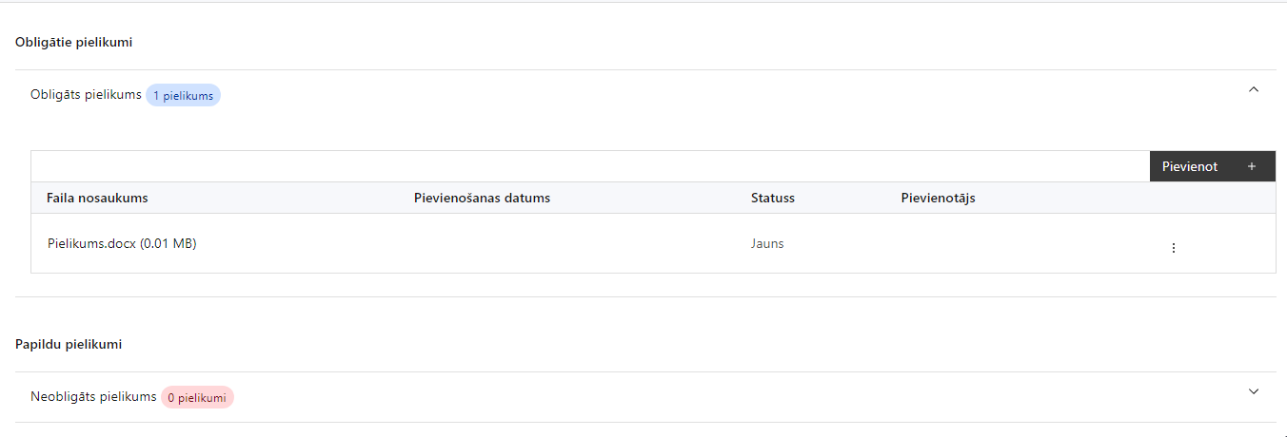

Pielikumi, kas jāpievieno:

Šajā sadaļā projekta iesniedzējs projekta iesniegumam pievieno šādus obligātos pielikumus:
- projekta iesnieguma sadaļā “Projekta budžeta kopsavilkums” norādīto izmaksu apmēru pamatojošos dokumentus vai projekta budžetā iekļauto izmaksu aprēķina atšifrējumu, kas pamato projekta budžetā iekļauto izmaksu apmēru:
- projekta vadības un īstenošanas personāla atlīdzības izmaksu aprēķina skaidrojums.

- Izmaksu aprēķina skaidrojumā iekļauj informāciju par projekta vadības un īstenošanas personāla izmaksās iekļautajiem izmaksu veidiem (atlīdzība, veselības apdrošināšana u.tml.) to apmēru un tā noteikšanu, noslodzi projektā, kā arī informāciju, kas liecina, ka projektā iekļautā atlīdzība atbilst projekta iesniedzēja iestādes atlīdzības sistēmā noteiktajai samaksai par līdzvērtīga darba veikšanu.

atsauksme, kas sagatavota uz atsauksmes sniedzēja veidlapas, un apliecina, ka projekta iesniedzējs sniedzis projektā plānotos veselības veicināšanas un slimību profilakses pasākumus atbilstošajā jomā projekta mērķa grupas personām, tostarp uzskaitot konkrētus pasākumus un projektus, kā arī norādot projekta iesniedzēja iesaistes ilgumu tajos.

Pielikumi, kas jāpievieno, ja attiecināms

Projekta iesniegumam pievieno papildu informāciju, kas nepieciešama projekta iesnieguma vērtēšanai, ja to nav iespējams integrēt projekta iesniegumā, piemēram:
- projekta iesnieguma sadaļu vai pielikumu tulkojums;
- noslēgtie nodomu protokoli vai līgumi;
- laika grafiks ciklisku, secīgu veselības veicināšanas un slimību profilakses pasākumu īstenošanai mērķa grupas personām konkrētā Latvijas plānošanas reģionā;
- u.c.

SADAĻA - APLIECINĀJUMI

Obligātie apliecinājumi

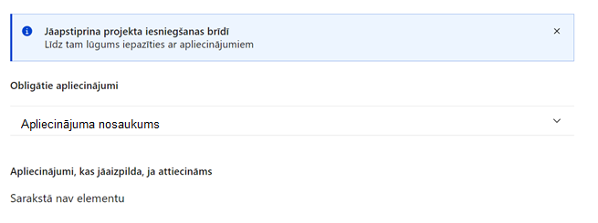

- Projekta iesniegšanas brīdī jāapstiprina visi obligātie apliecinājumi, tai skaitā:
- “Apliecinājums par informācijas patiesumu un spēju īstenot projektu”.

Apliecinājums par informācijas patiesumu un spēju īstenot projektu

Manis pārstāvētā projekta iesniedzēja un sadarbības partnera, ja tāds projektā ir paredzēts, vārdā apliecinu, ka:

- projekta iesniedzējs un tā sadarbības partneris, ja tāds projektā ir paredzēts, t. sk. projekta iesniedzēja un sadarbības partnera, ja tāds projektā ir paredzēts, valdes vai padomes loceklis vai prokūrists, vai persona, kura ir pilnvarota pārstāvēt projekta iesniedzēju vai sadarbības partneri ar filiāli saistītās darbībās, neatbilst nevienam no Eiropas Savienības fondu 2021.–2027. gada plānošanas perioda vadības likuma 22. panta pirmajā daļā minētajiem projektu iesniedzēju izslēgšanas noteikumiem (nav attiecināms uz tiešās vai pastarpinātās pārvaldes iestādēm, atvasinātām publiskām personām, citām valsts iestādēm);
- projekta iesniedzēja rīcībā ir pietiekami finanšu resursi projekta īstenošanas nodrošināšanai pienācīgā apjomā (nav attiecināms uz valsts budžeta iestādēm);
- projekta iesniegumā un tā pielikumos sniegtās ziņas atbilst patiesībai un projekta īstenošanai pieprasītais Eiropas Savienības fonda līdzfinansējums tiks izmantots saskaņā ar projekta iesniegumā noteikto;
- nav zināmu iemeslu, kādēļ šis projekts nevarētu tikt īstenots vai varētu tikt aizkavēta tā īstenošana, un apstiprinu, ka projektā noteiktās saistības iespējams veikt normatīvajos aktos par attiecīgās Eiropas Savienības fonda specifiskā atbalsta mērķa vai tā pasākuma īstenošanu noteiktajos termiņos;
- atbilstoši normatīvo aktu nosacījumiem projekts netiek un nav ticis finansēts/līdzfinansēts no citiem Eiropas Savienības finanšu avotiem vai citiem ārvalstu finanšu instrumentiem, kā arī valsts un pašvaldību budžeta līdzekļiem, un projekta ietvaros plānotās darbības nepārklājas ar darbībām, kas tiek finansētas citu Eiropas Savienības fondu specifisko atbalsta mērķu un citu ārvalstu finanšu instrumentu ietvaros, kā arī no valsts un pašvaldību budžeta līdzekļiem, un projekta iesnieguma apstiprināšanas gadījumā šis projekta iesniegums un tajā minētās plānotās darbības netiks iesniegtas finansēšanai/līdzfinansēšanai no citiem finanšu avotiem;
- projekta iesniedzējs un tā sadarbības partneris, ja tāds projektā ir paredzēts, pēdējo divu gadu laikā pirms pieteikšanās uz Eiropas Savienības fonda finansējumu nav veicis pārcelšanu regulas Nr. 651/2014 2. panta 61. a punkta izpratnē uz vietu, kurā tiks veikts atbalstītais ieguldījums, un apņemas to nedarīt divus gadus pēc tam, kad ir pabeigts atbalstītais ieguldījums (ar pabeigtu ieguldījumu saskaņā ar regulas Nr. 651/2014 2. panta 47. a punktu saprot brīdi, kad veikts projekta noslēguma maksājums);
- projekta iesniegumam pievienotie dokumentu atvasinājumi, ja tādi ir pievienoti, atbilst manā rīcībā esošiem dokumentu oriģināliem;
- projekta iesniegumam pievienoto dokumentu tulkojumi, ja tādi ir pievienoti, ir pareizi;
- esmu iepazinies(-usies), ar attiecīgā Eiropas Savienības fonda specifiskā atbalsta mērķa, tā pasākuma vai atlases kārtas nosacījumiem un atlases nolikumā noteiktajām prasībām;
- piekrītu projekta iesniegumā norādīto datu apstrādei Kohēzijas politikas fondu vadības informācijas sistēmā un to nodošanai citām valsts informācijas sistēmām, institūcijām.
Apzinos, ka:
- projektu var neapstiprināt līdzfinansēšanai no Eiropas Savienības fonda, ja projekta iesniegums nav pilnībā un kvalitatīvi aizpildīts, normatīvajos aktos par attiecīgā Eiropas Savienības fonda specifiskā atbalsta mērķa, tā pasākuma vai atlases kārtas īstenošanu plānotais Eiropas Savienības fonda finansējums projekta apstiprināšanas brīdī ir izlietots vai citos projektu iesniegumu atlases nolikumā noteiktajos gadījumos;
- projekta izmaksu pieauguma gadījumā projekta iesniedzējs sedz visas izmaksas, kas var rasties izmaksu svārstību rezultātā;
- projekts būs jāīsteno saskaņā ar projekta iesniegumā paredzētajām darbībām un rezultāti jāuztur atbilstoši projekta iesniegumā minētajam;
- nepatiesas apliecinājumā sniegtās informācijas gadījumā normatīvajos aktos noteiktās sankcijas var tikt uzsāktas gan pret mani, gan arī pret manis pārstāvēto juridisko personu – projekta iesniedzēju.

Apliecinājumi, kas jāaizpilda, ja attiecināms
Šajā pasākumā nav paredzēti apliecinājumi, kas jāaizpilda, ja attiecināms

Eiropas Komisijas 2014. gada 17. jūnija Regula (ES) Nr. 651/2014, ar ko noteiktas atbalsta kategorijas atzīst par saderīgām ar iekšējo tirgu, piemērojot Līguma 107. un 108. pantu
Saskaņā ar Ministru kabineta 2023. gada 25. aprīļa noteikumiem Nr.205 “Valsts budžeta līdzekļu plānošanas kārtība Eiropas Savienības fondu projektu īstenošanai un maksājumu veikšanai 2021.–2027. gada plānošanas periodā”
Slimību profilakses un kontroles centra izstrādātās vadlīnijas ESF 4.1.2.8. pasākuma “Nevalstisko organizāciju iesaiste veselības veicināšanas un slimību profilakses pasākumu īstenošanā” projektu plānošanā un īstenošanā (nolikuma 4.pielikums): www.cfla.gov.lv/lv/4-1-2-8
Eiropas Parlamenta un Padomes 2021.gada 24.jūnija Regula (ES) Nr. 2021/1060, ar ko paredz kopīgus noteikumus par Eiropas Reģionālās attīstības fondu, Eiropas Sociālo fondu Plus, Kohēzijas fondu, Taisnīgas pārkārtošanās fondu un Eiropas Jūrlietu, zvejniecības un akvakultūras fondu un finanšu noteikumus attiecībā uz tiem un uz Patvēruma, migrācijas un integrācijas fondu, Iekšējās drošības fondu un Finansiāla atbalsta instrumentu robežu pārvaldībai un vīzu politikai.
Horizontālais princips “Vienlīdzība, iekļaušana, nediskriminācija un pamattiesību ievērošana”
Eiropas Parlamenta un Padomes 2021. gada 24. jūnija regula (ES) 2021/1060, ar ko paredz kopīgus noteikumus par Eiropas Reģionālās attīstības fondu, Eiropas Sociālo fondu Plus, Kohēzijas fondu, Taisnīgas pārkārtošanās fondu un Eiropas Jūrlietu, zvejniecības un akvakultūras fondu un finanšu noteikumus attiecībā uz tiem un uz Patvēruma, migrācijas un integrācijas fondu, Iekšējās drošības fondu un Finansiāla atbalsta instrumentu robežu pārvaldībai un vīzu politikai
Eiropas Komisijas 2014. gada 17. jūnija Regula (ES) Nr. 651/2014, ar ko noteiktas atbalsta kategorijas atzīst par saderīgām ar iekšējo tirgu, piemērojot Līguma 107. un 108. pantu.

